Методические рекомендации для самостоятельного изучения лексической темы: «Здравствуй, лето!»
Средняя группа №4
1. Поговорите с ребенком о лете: что происходит в природе летом (с растениями, с животными, изменения в неживой природе).
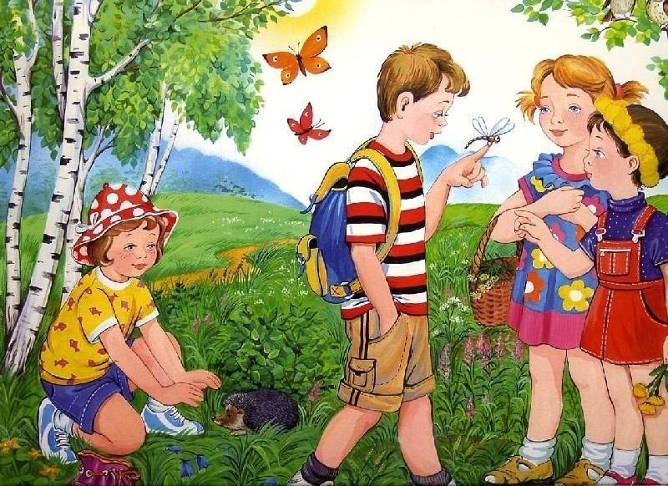
2. Посмотрите с ребенком фильм о лете
https://www.youtube.com/watch?v=O304qdMFJGo
3. Отгадай загадки:
Что выше леса,
Краше света,
Без огня горит? (Солнце)
Солнце печёт, липа цветёт.
Рожь поспевает, когда это бывает? (лето)
Шумит он в поле и в саду,
А в дом не попадет.
И никуда я не иду,
Покуда он идет. (Дождь)
Без него плачемся,
А как появится,
От него прячемся. (Солнце)
Шёл я лугом по тропинке,
Видел солнце на травинке.
Но совсем не горячи солнца белые лучи. (Ромашка)
4. Зарядка для малышей
https://www.youtube.com/watch?v=utirL8uv4Ss
5. Продуктивная деятельность
Аппликация «Лето» https://www.youtube.com/watch?v=Mu5YYpOtOdI
Рисование:
- «Летний пейзаж» https://www.youtube.com/watch?v=9Z-ROsqzvfU
- «Цветы маки» https://www.youtube.com/watch?v=HBtW3WoMbPo
Лепка «Лето» https://www.youtube.com/watch?v=AgoL8XWugVQ
Конструирование «Божьи коровки» https://www.youtube.com/watch?v=pNKsutnmJlc
6. Развитие речи
Пальчиковая гимнастика по теме «Лето»:
Солнцем ласковым согрето, («Идём» указательным и средним пальцами одной руки.)
За весной приходит лето.
Будем в озере нырять («Ныряем» соединёнными вместе ладонями от груди вперёд.)
И цветочки собирать. («Срываем» одной рукой и «собираем» в другую.)
Упражнение «Назови ласково»: Цветок – цветочек, Жук - ... (Солнце, Облако, Дождь, Зонт и т.д.)
Упражнение «Подбери действие»:
Люди летом (что делают?) – отдыхают, загорают, плавают, купаются, ныряют, сажают, выращивают, собирают, уезжают, играют, катаются.
Цветы (что делают?) - растут, цветут, пахнут, расцветают, распускаются, вянут.
Люди с цветами (что делают?) – выращивают, высаживают, садят, поливают, ухаживают, рыхлят, пересаживают, полют, срезают, любуются, рвут, срезают, нюхают, рисуют.
Упражнение «Один - много»: Цветок - много цветов, грибы- много …, (ягода, ромашка, одуванчик и т.д.)
7. Чтение художественной литературы
- Сказка «У солнышка в гостях»
- К. И. Чуковский «Краденое солнце», «Муха-цокотуха».
- Н. Павлова «Земляничка».
- Е.Трутнева «Лето»
- К.Ушинский «Когда наступает лето»
- С.Маршак «Июнь. Июль. Август»
- А.Усачев «Что такое лето»
- Я.Аким «Лето»
- Г. Цыферов «Облачковое молочко»

8. Выучите любой стих по выбору:

Л. Корчагина «Лето»
Если дует ветер
Теплый, хоть и с севера,
Если луг — в ромашках
И комочках клевера,
Бабочки и пчелы
Над цветами кружатся,
И осколком неба
Голубеет лужица,
И ребячья кожица
Словно шоколадка...
Если от клубники
Заалела грядка —
Верная примета:
Наступило лето

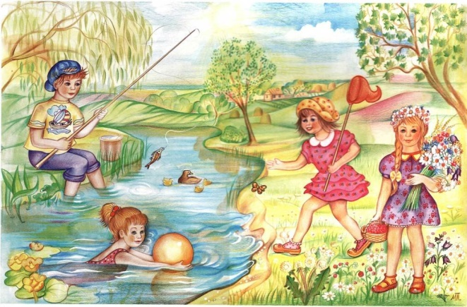

В. Орлов «Лето»
— Что ты мне подаришь, лето?
— Много солнечного света!
В небе радугу-дугу!
И ромашки на лугу!
— Что еще подаришь мне?
— Ключ, звенящий в тишине,
Сосны, клены и дубы,
Землянику и грибы!
Подарю тебе кукушку,
Чтобы, выйдя на опушку,
Ты погромче крикнул ей:
«Погадай мне поскорей!»
И она тебе в ответ
Нагадала много лет!

